LAMPIRAN

SILABUS
MATA PELAJARAN EKONOMI (PEMINATAN)
Satuan Pendidikan : SMA / MA
Kelas : X (SEPULUH)
Kompetensi Inti :

KI 1 : Menghayati dan mengamalkan ajaran agama yang dianutnya
KI 2 : Menghayati, mengamalkan perilaku jujur, disiplin,tanggung jawab, peduli (gotong royong, kerjasama, toleran, damai), santun, responsif dan proaktif dan menunjukkan sikap sebagai bagian dari solusi atas berbagai permasalahan dalam berinteraksi secara efektif dengan lingkungan sosial dan alam serta dalam menempatkan diri sebagai cerminan bangsa dalam pergaulan dunia
KI 3 : Memahami, menerapkan, menganalisis pengetahuan faktual, konseptual, prosedural berdasarkan rasa ingintahunya tentang ilmu pengetahuan, teknologi, seni, budaya,dan humaniora dengan wawasan kemanusiaan, kebangsaan, kenegaraan, dan peradaban terkait penyebab fenomena dan kejadian, serta menerapkan pengetahuan prosedural pada bidang kajian yang spesifik sesuai dengan bakat dan minatnya untuk memecahkan masalah.
KI 4 : Mengolah, menalar, dan menyaji dalam ranah konkret dan ranah abstrak terkait dengan pengembangan dari yang dipelajarinya di sekolah secara mandiri,dan mampu menggunakan metoda sesuai kaidah keilmuan.
Kompetensi Dasar | Materi Pokok | Pembelajaran | Penilaian | Alokasi Waktu | Sumber Belajar
- Mendeskripsikan konsep ilmu ekonomi  4.1 Menyajikan konsep ilmu ekonomi | Konsep Ekonomi  - Pengertian Ilmu ekonomi  - Pembagian Ilmu ekonomi  - Prinsip ekonomi | Mengamati:  Membaca pengertian Ilmu ekonomi, pembagian Ilmu ekonomi, dan prinsip ekonomi dari berbagai sumber belajar yang relevan  Menanya :  Mengajukan pertanyaan yang berkaitan dengan pengertian Ilmu ekonomi, pembagian Ilmu ekonomi, dan prinsip ekonomi  Mengeksplorasi:  Mengumpulkan data/informasi tentang pengertian Ilmu ekonomi, pembagian Ilmu ekonomi dan prinsip ekonomi dari berbagai sumber yang relevan  Mengasosiasi :  Menganalisis dan menyimpulkan informasi/data serta membuat hubungan antara pengertian Ilmu ekonomi, pembagian Ilmu ekonomi, dan prinsip ekonomi  Mengomunikasikan:  hasil analisis dan simpulan tentang konsep dasar ilmu ekonomi dalam berbagai bentuk media (lisan dan tulisan) | Tes tertulis:  Menilai kemampuan kognitif tentang konsep ekonomi dalam bentuk objektif dan uraian  Unjuk kerja :  Menilai kemampuan diskusi/presentasi menyajikan konsep ilmu ekonomi  Penilaian produk :  Menilai laporan dan bahan presentasi tentang konsep ilmu ekonomi  Anecdotal Record untuk menilai ranah sikap keagamaan dan sikap sosial siswa selama proses pembelajaran | 2x 3 JP | - Buku paket ekonomi Kemendikbud  - Buku-buku ekonomi penunjang yang relevan  - Media massa cetak/ elektronik

RENCANA PELAKSANAAN PEMBELAJARAN (RPP)

Satuan Pendidikan : SMA Prima Yayasan Reis Cendikia
Mata Pelajaran : Ekonomi
Kelas / Semester : X IPS
Materi Pokok : Pelaku Kegiatan Ekonomi
Alokasi Waktu : 1 x 45 Menit
A. Kompetensi Inti dan Kompetensi Dasar

KEGIATAN INTI

KI 1 : Menghayati dan mengamalkan ajaran agama yang dianutnya

KI 2 : Menghayati, mengamalkan perilaku jujur, disiplin, tanggung jawab, peduli (gotong royong, kerjasama, toleran, damai), santun, responsif dan proaktif dan menunjukkan sikap sebagai bagian dari solusi atas berbagai permasalahan dalam berinteraksi secara efektif dengan lingkungan sosial dan alam serta dalam menempatkan diri sebagai cerminan bangsa dalam pergaulan dunia.
KI 3 : Memahami, menerapkan, menganalisis pengetahuan faktual, konseptual, prosedural berdasarkan rasa ingintahunya tentang ilmu pengetahuan, teknologi, seni, budaya, dan humaniora dengan wawasan kemanusiaan, kebangsaan, kenegaraan, dan peradaban terkait penyebab fenomena dan kejadian, serta menerapkan pengetahuan prosedural pada bidang kajian yang spesifik sesuai dengan bakat dan minatnya untuk memecahkan

masalah.
KI 4 : Mengolah, menalar, dan menyaji dalam ranah konkret dan ranah abstrak terkait dengan pengembangan dari yang dipelajarinya di sekolah secara mandiri, dan mampu menggunakan metoda sesuai kaidah keilmuan
- KOMPETENSI DASAR DAN INDIKATOR PENCAPAIAN

No | Kompetensi Dasar | Indikator Pencapaian Kompetensi
1 | 1.1 Mensyukuri sumberdaya | - Peserta didik berdoa sebelum dan sesudah pelajaran.  - Peserta didik dapat memanfaatkan sumber daya dengan sebaik baiknya.  - Peserta didik dapat berperilaku jujur.  - Peserta didik dapat mengikuti kegiatan pembelajaran secara disiplin.  - Peserta didik dapat peduli terhadap teman sekelas.  - Peserta didik dapat bertanggung jawab dalam melakukan kegiatan ekonomi.  - Peserta didik dapat mendeskripsikan pelaku-pelaku kegiatan ekonomi : RTK, RTP, Pemerintah dan Masyarakat Luar Negeri.  - Peserta didik dapat menjelaskan peran pelaku kegiatan ekonomi.  - Peserta didik dapat menjelaskan model diagram interaksi antar pelaku ekonomi/ circulair flow diagram.  4.3.1 Peserta didik dapat menyajikan hasil analisis dan diskusi mengenai peran  pelaku kegiatan ekonomi.
 | sebagai karunia Tuhan YME
 | dalam rangka pemenuhan
 | kebutuhan.
2. | 2.2 Menunjukkan perilaku jujur,
 | disiplin, peduli dan tanggung
 | jawab dalam melakukan
 | kegiatan ekonomi.
3. | 3.3 Menganalisis peran pelaku
 | kegiatan ekonomi
4. | 4.3 Menyajikan peran pelaku
 | kegiatan ekonomi

- TUJUAN PEMBELAJARAN
Setelah mengikuti serangkaian kegiatan pembelajaran peserta didik dapat:
  - Berdoa pada awal dan akhir kegiatan pembelajaran dengan sungguh-sungguh
  - Memahami dan mengamalkan sikap-sikap yang sudah dijelaskan dalam kompetensi inti
  - Mendeskripsikan pelaku-pelaku kegiatan ekonomi : RTK, RTP, Pemerintah dan Masyarakat Luar Negeri
  - Menjelaskan peran pelaku kegiatan ekonomi
  - Menjelaskan model diagram interaksi antar pelaku ekonomi / circulair flow diagram
  - Menyajikan hasil analisis dan diskusi mengenai peran pelaku kegiatan ekonomi

MATERI PEMBELAJARAN
  - Pelaku-pelaku Kegiatan Ekonomi
  - Peran Pelaku Kegiatan Ekonomi
  - Model Diagram Interaksi Antar Pelaku Ekonomi / Circulair Flow Diagram

E. Metode Pembelajaran
Metode Pembelajaran Resource Based Learning
F. Model Pembelajaran
Pembelajaran Aktif
G. Kegiatan Pembelajaran
Pertemuan I
Kegiatan | Deskripsi Kegiatan | Alokasi Waktu
Pendahuluan | 1.Mengucapkan salam, mengkondisikan kelas, memimpin doa, mengecek kehadiran siswa, dan mengecek kesiapan kelas.  2.Memberi motivasi pada siswa.  3.Melakukan Apersepsi  4. Menyampaikan tujuan pembelajaran yang akan dituju dan dicapai. | 10 Menit
Kegiatan Inti | Langkah – Langkah Pembelajaran  - Guru meminta kepada seluruh siswa agar  memperhatikan kedepan dan akan menjelaskan  tentang apa itu pelaku kegiatan ekonomi  - Guru memberikan permasalahan berupa studi  kasus mengenai pelaku kegiatan ekonomi  - Mengidentifikasi pertanyaan atau permasalahan. Salah satu langkah yang paling penting dalam Resources Based Learning adalah melibatkan siswa dalam mengembangkan pertanyaan. Sekali pertanyaan ini telah terbangun, mereka dibimbing untuk menentukan informasi apa saja yang dibutuhkan untuk menjawab persoalan studi kasus tersebut.  - Langkah kedua yang harus dilakukan siswa adalah merencanakan cara mencari Informasi. Siswa difasilitasi untuk mengidentifikasi sumber-sumber informasi yang potensial sekaligus menentukan bagaimana cara yang tepat untuk mengumpulkan informasi tersebut, apakah melalui membaca buku atau info cetak lain, searching di web, mengamati langsung, mewawancarai, dll. Sumber informasi tentunya harus beragam, sumber informasi dapat meliputi cetak, non-cetak, maupun orang.  - Langkah yang dilakukan siswa berikutnya adalah mengumpulkan Informasi. Untuk hal ini, pastikan bahwa semua sumber informasi telah tersedia dan dipersiapkan dengan baik.  - Langkah selanjutnya adalah menggunakan informasi. Dalam proses pengumpulan informasi siswa akan membaca, mendengar, menyentuh, atau melihat sendiri sumber informasi tersebut. Setelah semua terkumpul, siswa perlu mendapat bimbingan bahwa apa yang mereka lakukan tidaklah sekedar melakukan copy and paste terhadap informasi yang diperoleh tapi bagaimana menggunakan informasi tersebut kedalam kata atau bahasanya sendiri, dengan tidak lupa tetap mencantumkan sumber informasi tersebut dari mana atau dari siapa.  - Langkah selanjutnya adalah mensintesa informasi. Berbekal informasi yang telah diperoleh, siswa dibimbing untuk mengorganisasikan informasi tersebut kedalam susunan yang sistematis, logis dan memungkinkan untuk dipahami dengan cepat dan benar oleh orang lain. Siswa diminta untuk merencanakan cara terbaik untuk menyajikan hasilnya kepada orang lain.  - Langkah terakhir adalah evaluasi. Setelah semua informasi disusun dengan baik kedalam berbagai format yang relevan sendiri. | 25 Menit
Penutup | 1. Guru meriview kembali tentang apa yang telah di tugaskan guru kepada siswa agar supaya dikerjakan dan dipersentasikan  2. sembari menunggu waktu guru kembali bertanya dan berbincang sedikit kepada siswa mengenai sistem dan alat pembayaran agar merefleksi kembali siswa supaya siswa tidak begitu mudah melupakan pembelajaran hari ini.  3. setelah itu guru menutup pembelajaran dengan mengucapkan salam. | 10 Menit

H. Media, Alat, dan Sumber Pembelajaran
- Media Pembelajaran : Wacana Pelaku Kegiatan Ekonomi
- Alat Pembelajaran : whiteboard, spidol dan penghapus.
- 3. Sumber Pembelajaran : Buku LKS ekonomi kelas X ataupun melalui akses internet.
I. Penilaian Hasil Belajar
1. Teknik dan instrumen
Teknik | Bentuk Instrumen
● Penilaian sikap | ● Lembar Pengamatan Sikap
● Tes tertulis | ● Tes Pilihan Ganda

● Lembar Pengamatan Sikap
NO | Nama Siswa | Tanggung Jawab | Kesantunan
1 |  | BT MT MB MM | BT MT MB MM
2
3
4 |  | Dst | Dst

Keterangan :
BT : Belum Tampak
MT : Mulai Tampak
MB : Mulai Berkembang
MM : Mulai Membudayakan
● Penilaian Tes Tertulis
No | Pokok Bahasan | Kognitif |  |  | Jumlah
 |  | C1 | C2 | C3
1 | Mendeskripsikan pelaku kegiatan ekonomi | 1,2,3,4,5,6,7,8,  10,14,15,16,17,20
2 | Menjelaskan peran pelaku kegiatan ekonomi |  | 9,11,12,13,18
3 | Menjelaskan model diagram interaksi antar pelaku ekonomi |  |  | 19
Jumlah |  |  |  |  | 20

Menghitung Nilai = $\frac{JB}{JS}$ x100

JB : Jumlah Benar
JS : jumlah Salah

Mengetahui, Medan, … Juli 2021.
Kepala Sekolah Guru Mata pelajaran

……………………. ……………………..

RENCANA PELAKSANAAN PEMBELAJARAN (RPP)

Satuan Pendidikan : SMA Prima Yayasan Reis Cendikia
Mata Pelajaran : Ekonomi
Kelas / Semester : X IPS
Materi Pokok : Pelaku Kegiatan Ekonomi
Alokasi Waktu : 1 x 45 Menit

A. Kompetensi Inti dan Kompetensi Dasar

KEGIATAN INTI
KI 1 : Menghayati dan mengamalkan ajaran agama yang dianutnya
KI 2 : Menghayati, mengamalkan perilaku jujur, disiplin, tanggung jawab, peduli (gotong royong, kerjasama, toleran, damai), santun, responsif dan proaktif dan menunjukkan sikap sebagai bagian dari solusi atas berbagai permasalahan dalam berinteraksi secara efektif dengan lingkungan sosial dan alam serta dalam menempatkan diri sebagai cerminan bangsa dalam pergaulan dunia.
KI 3 : Memahami, menerapkan, menganalisis pengetahuan faktual, konseptual, prosedural berdasarkan rasa ingintahunya tentang ilmu pengetahuan, teknologi, seni, budaya, dan humaniora dengan wawasan kemanusiaan, kebangsaan, kenegaraan, dan peradaban terkait penyebab fenomena dan kejadian, serta menerapkan pengetahuan prosedural pada bidang kajian yang spesifik sesuai dengan bakat dan minatnya untuk memecahkan masalah.
KI 4 : Mengolah, menalar, dan menyaji dalam ranah konkret dan ranah abstrak terkait dengan pengembangan dari yang dipelajarinya di sekolah secara mandiri, dan mampu menggunakan metoda sesuai kaidah keilmuan
- KOMPETENSI DASAR DAN INDIKATOR PENCAPAIAN

No | Kompetensi Dasar | Indikator Pencapaian Kompetensi
1 | 1.1 Mensyukuri sumberdaya | - Peserta didik berdoa sebelum dan sesudah pelajaran.  - Peserta didik dapat memanfaatkan sumber daya dengan sebaik baiknya.  - Peserta didik dapat berperilaku jujur.  - Peserta didik dapat mengikuti kegiatan pembelajaran secara disiplin.  - Peserta didik dapat peduli terhadap teman sekelas.  - Peserta didik dapat bertanggung jawab dalam melakukan kegiatan ekonomi.  - Peserta didik dapat mendeskripsikan pelaku-pelaku kegiatan ekonomi : RTK, RTP, Pemerintah dan Masyarakat Luar Negeri.  - Peserta didik dapat menjelaskan peran pelaku kegiatan ekonomi.  - Peserta didik dapat menjelaskan model diagram interaksi antar pelaku ekonomi/ circulair flow diagram.  4.3.1 Peserta didik dapat menyajikan hasil analisis dan diskusi mengenai peran  pelaku kegiatan ekonomi.
 | sebagai karunia Tuhan YME
 | dalam rangka pemenuhan
 | kebutuhan.
2. | 2.2 Menunjukkan perilaku jujur,
 | disiplin, peduli dan tanggung
 | jawab dalam melakukan
 | kegiatan ekonomi.
3. | 3.3 Menganalisis peran pelaku
 | kegiatan ekonomi
4. | 4.3 Menyajikan peran pelaku
 | kegiatan ekonomi

- TUJUAN PEMBELAJARAN
Setelah mengikuti serangkaian kegiatan pembelajaran peserta didik dapat:
  - Berdoa pada awal dan akhir kegiatan pembelajaran dengan sungguh-sungguh
  - Memahami dan mengamalkan sikap-sikap yang sudah dijelaskan dalam kompetensi inti
  - Mendeskripsikan pelaku-pelaku kegiatan ekonomi : RTK, RTP, Pemerintah dan Masyarakat Luar Negeri
  - Menjelaskan peran pelaku kegiatan ekonomi
  - Menjelaskan model diagram interaksi antar pelaku ekonomi / circulair flow diagram
  - Menyajikan hasil analisis dan diskusi mengenai peran pelaku kegiatan ekonomi

MATERI PEMBELAJARAN
  - Pelaku-pelaku Kegiatan Ekonomi
  - Peran Pelaku Kegiatan Ekonomi
  - Model Diagram Interaksi Antar Pelaku Ekonomi / Circulair Flow Diagram

E. Metode Pembelajaran
Metode Pembelajaran Make And Match
F. Model Pembelajaran
Pembelajaran Aktif

G. Kegiatan Pembelajaran
Pertemuan I
Kegiatan | Deskripsi Kegiatan | Alokasi Waktu
Pendahuluan | 1.Mengucapkan salam, mengkondisikan kelas, memimpin doa, mengecek kehadiran siswa, dan mengecek kesiapan kelas.  2.Memberi motivasi pada siswa.  3.Melakukan Apersepsi  4. Menyampaikan tujuan pembelajaran yang akan dituju dan dicapai. | 10 Menit
Kegiatan Inti | Langkah – Langkah Pembelajaran  - Guru menyampaikan materi atau memberikan tugas kepada siswa untuk mempelajari materi di rumah.  - Siswa dibagi dalam dua kelompok, misalnya kelompok A dan kelompok B. Kedua kelompok diminta untuk berhadap-hadapan.  - Guru membagikan kartu pertanyaan kepada kelompok A dan kartu jawaban kepada kelompok B.  - Guru menyampaikan kepada siswa bahwa mereka harus mencari/mencocokkan kartu yang dipegang dengan kartu kelompok lain. Guru juga perlu menyampaikan batasan maksimum waktu yang diberikan kepada siswa.  - Guru meminta semua anggota kelompok A untuk mencari pasangan di kelompok B. Jika siswa sudah menemukan pasangannya masing-masing, guru meminta siswa untuk melaporkan kepada guru. Guru akan mencatat nama-nama siswa pada kertas yang sudah dipesiapkan.  - Jika waktu sudah habis, mereka harus diberitahu bahwa waktu sudah habis. Siswa yang belum menemukan pasangan diminta untuk berkumpul tersendiri.  - Guru memanggil satu pasangan untuk presentasi. Pasangan lain dan siswa yang tidak mendapat pasangan memperhatikan dan memberikan tanggapan apakah pasangan itu cocok atau tidak.  - Terakhir, guru memberikan konfirmasi tentang kebenaran dan kecocokan pertanyaan dan jawaban dari pasangan yang memberikan presentasi.  - Guru memanggil pasangan berikutnya, begitu seterusnya sampai seluruh pasangan melakukan presentasi. | 25 Menit
Penutup | 1. Guru meriview kembali tentang apa yang telah di tugaskan guru kepada siswa agar supaya dikerjakan dan dipersentasikan  2. sembari menunggu waktu guru kembali bertanya dan berbincang sedikit kepada siswa mengenai sistem dan alat pembayaran agar merefleksi kembali siswa supaya siswa tidak begitu mudah melupakan pembelajaran hari ini.  3. setelah itu guru menutup pembelajaran dengan mengucapkan salam. | 10 Menit

I. Media, Alat, dan Sumber Pembelajaran
1. Media Pembelajaran : Wacana pelaku kegiatan ekonomi
2. Alat Pembelajaran : whiteboard, spidol dan penghapus.
3. Sumber Pembelajaran : Buku ekonomi kelas X

J. Penilaian Hasil Belajar
1. Teknik dan instrumen
Teknik | Bentuk Instrumen
● Penilaian sikap | ● Lembar Pengamatan Sikap
● Tes tertulis | ● Tes Pilihan Ganda

● Lembar Pengamatan Sikap
NO | Nama Siswa | Tanggung Jawab | Kesantunan
1 |  | BT MT MB MM | BT MT MB MM
2
3
4 |  | Dst | Dst

Keterangan :
BT : Belum Tampak
MT : Mulai Tampak
MB : Mulai Berkembang
MM : Mulai Membudayakan
● Penilaian Tes Tertulis
No | Pokok Bahasan | Kognitif |  |  | Jumlah
 |  | C1 | C2 | C3
1 | Mendeskripsikan pelaku kegiatan ekonomi | 4,5,6,7,8,9,10,11,12,  15,16,17,18,20
2 | Menjelaskan peran pelaku kegiatan ekonomi |  | 1,2,3,13,19
3 | Menjelaskan model diagram interaksi antar pelaku ekonomi |  |  | 14
Jumlah |  |  |  |  | 20

Menghitung Nilai = $\frac{JB}{JS}$ x100
JB : Jumlah Benar
JS : jumlah Salah
Mengetahui, Medan, .. Juli 2021.
Kepala Sekolah Guru Mata Pelajaran

……………………. ………………………

RENCANA PELAKSANAAN PEMBELAJARAN (RPP)

Satuan Pendidikan : SMA Prima Yayasan Reis Cendikia
Mata Pelajaran : Ekonomi
Kelas / Semester : X IPS
Materi Pokok : Pelaku Kegiatan Ekonomi
Alokasi Waktu : 1 x 45 Menit

A. Kompetensi Inti dan Kompetensi Dasar

KEGIATAN INTI

KI 1 : Menghayati dan mengamalkan ajaran agama yang dianutnya

KI 2 : Menghayati, mengamalkan perilaku jujur, disiplin, tanggung jawab, peduli (gotong royong, kerjasama, toleran, damai), santun, responsif dan proaktif dan menunjukkan sikap sebagai bagian dari solusi atas berbagai permasalahan dalam berinteraksi secara efektif dengan lingkungan sosial dan alam serta dalam menempatkan diri sebagai cerminan bangsa dalam pergaulan dunia.
KI 3 : Memahami, menerapkan, menganalisis pengetahuan faktual, konseptual, prosedural berdasarkan rasa ingintahunya tentang ilmu pengetahuan, teknologi, seni, budaya, dan humaniora dengan wawasan kemanusiaan, kebangsaan, kenegaraan, dan peradaban terkait penyebab fenomena dan kejadian, serta menerapkan pengetahuan prosedural pada bidang kajian yang spesifik sesuai dengan bakat dan minatnya untuk memecahkan masalah.

KI 4 : Mengolah, menalar, dan menyaji dalam ranah konkret dan ranah abstrak terkait dengan pengembangan dari yang dipelajarinya di sekolah secara mandiri, dan mampu menggunakan metoda sesuai kaidah keilmuan
- KOMPETENSI DASAR DAN INDIKATOR PENCAPAIAN

No | Kompetensi Dasar | Indikator Pencapaian Kompetensi
1 | - Mensyukuri sumberdaya | 1.1.1 Peserta didik berdoa sebelum dan sesudah pelajaran.  - Peserta didik dapat memanfaatkan sumber daya dengan sebaik baiknya.  - Peserta didik dapat berperilaku jujur.  - Peserta didik dapat mengikuti kegiatan pembelajaran secara disiplin.  - Peserta didik dapat peduli terhadap teman sekelas.  - Peserta didik dapat bertanggung jawab dalam melakukan kegiatan ekonomi.  - Peserta didik dapat mendeskripsikan pelaku-pelaku kegiatan ekonomi : RTK, RTP, Pemerintah dan Masyarakat Luar Negeri.  - Peserta didik dapat menjelaskan peran pelaku kegiatan ekonomi.  - Peserta didik dapat menjelaskan model diagram interaksi antar pelaku ekonomi/ circulair flow diagram.  4.3.1 Peserta didik dapat menyajikan hasil analisis dan diskusi mengenai peran  pelaku kegiatan ekonomi.
 | sebagai karunia Tuhan YME
 | dalam rangka pemenuhan
 | kebutuhan.
2. | 2.2 Menunjukkan perilaku jujur,
 | disiplin, peduli dan tanggung
 | jawab dalam melakukan
 | kegiatan ekonomi.
3. | 3.3 Menganalisis peran pelaku
 | kegiatan ekonomi
4. | 4.3 Menyajikan peran pelaku
 | kegiatan ekonomi

- TUJUAN PEMBELAJARAN
Setelah mengikuti serangkaian kegiatan pembelajaran peserta didik dapat:
  - Berdoa pada awal dan akhir kegiatan pembelajaran dengan sungguh-sungguh
  - Memahami dan mengamalkan sikap-sikap yang sudah dijelaskan dalam kompetensi inti
  - Mendeskripsikan pelaku-pelaku kegiatan ekonomi : RTK, RTP, Pemerintah dan Masyarakat Luar Negeri
  - Menjelaskan peran pelaku kegiatan ekonomi
  - Menjelaskan model diagram interaksi antar pelaku ekonomi / circulair flow diagram
  - Menyajikan hasil analisis dan diskusi mengenai peran pelaku kegiatan ekonomi

MATERI PEMBELAJARAN
  - Pelaku-pelaku Kegiatan Ekonomi
  - Peran Pelaku Kegiatan Ekonomi
  - Model Diagram Interaksi Antar Pelaku Ekonomi / Circulair Flow Diagram

E. Metode Pembelajaran
Metode Pembelajaran Make And Match
F. Model Pembelajaran
Pembelajaran Aktif

G. Kegiatan Pembelajaran
Pertemuan I
Kegiatan | Deskripsi Kegiatan | Alokasi Waktu
Pendahuluan | 1.Mengucapkan salam, mengkondisikan kelas, memimpin doa, mengecek kehadiran siswa, dan mengecek kesiapan kelas.  2.Memberi motivasi pada siswa.  3.Melakukan Apersepsi  4. Menyampaikan tujuan pembelajaran yang akan dituju dan dicapai. | 10 Menit
Kegiatan Inti | Langkah – Langkah Pembelajaran  - Guru menyampaikan materi atau memberikan tugas kepada siswa untuk mempelajari materi di rumah.  - Siswa dibagi dalam dua kelompok, misalnya kelompok A dan kelompok B. Kedua kelompok diminta untuk berhadap-hadapan.  - Guru membagikan kartu pertanyaan kepada kelompok A dan kartu jawaban kepada kelompok B.  - Guru menyampaikan kepada siswa bahwa mereka harus mencari/mencocokkan kartu yang dipegang dengan kartu kelompok lain. Guru juga perlu menyampaikan batasan maksimum waktu yang diberikan kepada siswa.  - Guru meminta semua anggota kelompok A untuk mencari pasangan di kelompok B. Jika siswa sudah menemukan pasangannya masing-masing, guru meminta siswa untuk melaporkan kepada guru. Guru akan mencatat nama-nama siswa pada kertas yang sudah dipesiapkan.  - Jika waktu sudah habis, mereka harus diberitahu bahwa waktu sudah habis. Siswa yang belum menemukan pasangan diminta untuk berkumpul tersendiri.  - Guru memanggil satu pasangan untuk presentasi. Pasangan lain dan siswa yang tidak mendapat pasangan memperhatikan dan memberikan tanggapan apakah pasangan itu cocok atau tidak.  - Terakhir, guru memberikan konfirmasi tentang kebenaran dan kecocokan pertanyaan dan jawaban dari pasangan yang memberikan presentasi.  - Guru memanggil pasangan berikutnya, begitu seterusnya sampai seluruh pasangan melakukan presentasi. | 25 Menit
Penutup | 1. Guru meriview kembali tentang apa yang telah di tugaskan guru kepada siswa agar supaya dikerjakan dan dipersentasikan  2. sembari menunggu waktu guru kembali bertanya dan berbincang sedikit kepada siswa mengenai sistem dan alat pembayaran agar merefleksi kembali siswa supaya siswa tidak begitu mudah melupakan pembelajaran hari ini.  3. setelah itu guru menutup pembelajaran dengan mengucapkan salam. | 10 Menit

I. Media, Alat, dan Sumber Pembelajaran
1. Media Pembelajaran : Wacana pelaku kegiatan ekonomi
2. Alat Pembelajaran : whiteboard, spidol dan penghapus.
3. Sumber Pembelajaran : Buku ekonomi kelas X

J. Penilaian Hasil Belajar
1. Teknik dan instrumen
Teknik | Bentuk Instrumen
● Penilaian sikap | ● Lembar Pengamatan Sikap
● Tes tertulis | ● Tes Pilihan Ganda

● Lembar Pengamatan Sikap
NO | Nama Siswa | Tanggung Jawab | Kesantunan
1 |  | BT MT MB MM | BT MT MB MM
2
3
4 |  | Dst | Dst

Keterangan :
BT : Belum Tampak
MT : Mulai Tampak
MB : Mulai Berkembang
MM : Mulai Membudayakan
● Penilaian Tes Tertulis
No | Pokok Bahasan | Kognitif |  |  | Jumlah
 |  | C1 | C2 | C3
1 | Mendeskripsikan pelaku kegiatan ekonomi | 4,5,6,7,8,9,10,11,12,  15,16,17,18,20
2 | Menjelaskan peran pelaku kegiatan ekonomi |  | 1,2,3,13,19
3 | Menjelaskan model diagram interaksi antar pelaku ekonomi |  |  | 14
Jumlah |  |  |  |  | 20

Menghitung Nilai = $\frac{JB}{JS}$ x100
JB : Jumlah Benar
JS : jumlah Salah
Mengetahui, Medan, .. Juli 2021.
Kepala Sekolah Guru Mata Pelajaran

……………………. ………………………

Tes Pertama (T1)

Nama :
Kelas :

Jawabla pertanyaan dibawah ini dengan benar !
1. Mengurangi atau menghabiskan nilai barang dan jasa merupakan…..
a. pengertian distribusi
b. tujuan konsumsi
c. bagian distribusi
d. pengertian produksi
e. pengertian konsumsi

2. Pola hidup sederhana dapat mempengaruhi tingkat konsumsi seseorang. Hal ini bisa ditinjau berdasarkan ...
a. pendapatan konsumen
b. modal barang
c. kebiasaan konsumen
d. Barang substitusi
e. adat istiadat

3. Perhatikan faktor yang mempengaruhi tingkat konsumsi seseorang!
1) Pendapatan
2) mode barang
3) motivasi
4) harga barang
5) kebiasaan
6) status social
7) selera konsumen
8) adat istiadat
Berdaarkan uraian di atas, yang termasuk faktor eksternal yang mempengaruhi konsumsi yaitu nomor ….
a. 1,2,3,4
b. 5,6,7,8
c. 1.3.5.7
d. 2,4,6,8
e. 1,2,5,6

4. Di bawah ini yang bukan termasuk pelaku kegiatan ekonomi adalah ...
a. Konsumen
b. Pemerintah
c. masyarakat luar negeri
d. produsen
e. distributor

5. Istilah marjinal dalam ilmu ekonomi diartikan sebagai :
a. tambahan
b. mendapatkan
c. pengurangan
d. memperoleh
e. penjumlahan

6. Semua manusia berusaha agar ia bisa memenuhi berbagai kebutuhan mereka sehingga masing-masing kebutuhan mendapatkan intensitas yang sama. Pernyataan tersebut merupakan bunyi hukum ...
a. utilitas batas
b. Gossen I
c. nilai subjektif
d. Nilai obyektif
e. Gossen II

7. Seorang siswa telah melakukan kegiatan olahraga, lalu ia mendatangi warung dan memesan lima gelas es jus. Gelas pertama rasanya sangat nikmat, gelas kedua nikmatnya bertambah lalu setelah meminum gelas keempat ia merasa mual. Hal tersebut merupakan contoh teori….
a. Hukum Gossen I
b. H. Gossen II
c. H. Ekonomi
d. H. Kausal
e. Deminishing Marginal Return

8. Jika sebuah sepeda bisa ditukar dengan uang sejumlah Rp. 500.000,- maka hal ini berarti bahwa:
a. nilai tukar sepeda Rp. 500.000,-
b. nilai tukar subjektif sepeda Rp. 500.000,-
c. nilai pakai sepeda Rp. 500.000
d. nilai batas sepeda Rp. 500.000,-
e. nilai pakai subjektif sepeda Rp. 500.000,-

9. Perusahaan tahu membeli kedelai untuk membuat tahu. Hal tersebut merupakan kegiatan ekonomi….
a. Konsumsi
b. Pemasaran
c. Distribusi
d. Pembelian
e. Produksi

10. Dalam melakukan kegiatan produksi Rumah Tangga Produsen (RTP) membutuhkan beberapa faktor produksi. Di bawah ini yang termasuk factor produksi asli yaitu …..
a. Alam dan modal
b. modal dan tenaga kerja
c. modal dan skill
d. Alam dan tenaga kerja
e. alam dan skill

11. Contoh kegiatan produksi dengan menggunakan factor produksi asli adalah….
a. seorang pengusaha memproduksi pakaian jadi
b. seorang ibu menjahitkan baju untuk anaknya
c. seorang nelayan menangkap ikan dilaut dengan jarring
d. seorang pekerja pabrik menghasilkan 100 pasang sepatu dalam sehari
e. seorang anak mengambil buah mangga dari pohonnya

12. The law of diminishing marginal return membahas tentang….
a. pendapatan dibagikan untuk konsumsi dan tabungan
b. tambahan hasil yang semakin berkurang
c. permintaan akan naik apabila harga turun
d. pemenuhan kebutuhan yang terus menerus
e. tambahan hasil dapat dilakukan ekstensifikasi

13. Kegiatan perluasan produksi melalui peninkatan kualitas tanpa menambah jumlah faktor produksi merupakan cara…..
a. ekstensifikasi
b. rasionalisasi
c. diversifikasi
d. mekanisasi
e. intensifikasi

14. kegiatan ekonomi yang dilakukan RTK adalah….
a. memproduksi barang dan jasa
b. melakukan pembelian barang
c. menyediakan factor produksi
d. menggunakan sarana produksi
e. Melakukan kegiatan ekspor dan impor

15. Pelaku ekonomi dalam perekonomian dua sektor, terdiri dari …..
a. RTN & RTLN
b. RTP & RTLN
c. RTK & RTN
d. RTP & RTN
e. RTK & RTP

16. Berikut bukan kegiatan yang dilakukan oleh RTP, yaitu….
a. memproduksi barang dan jasa
b. membeli faktor produksi
c. menjual barang dan jasa
d. menerima upah dan bunga modal
e. membayar pajak kepada pemerintah

17. Penerimaan yang diterima RTK yaitu :
a. sewa, upah, bunga modal dan laba
b. Pajak, gaji, honor dan hadiah
c. sewa, investasi dan konsumsi
d. laba, dividen, honor dan bonus
e. ekspor, investasi dan bunga

18. Peran konsumen dalam perekonomian yaitu ...
a. memproduksi barang dan jasa
b. mencari barang dan jasa
c. mendistribusikan barang dan jasa
d. menggunakan barang dan jasa
e. mengkonsumsi barang dan jasa

19. Dalam circulair flow diagram (siklus arus uang dan barang) perusahaan akan mendapatkan...
a. factor-faktor produksi dr konsumen
b. modal dari konsumen
c. uang dari pemerintah
d. skill dari konsumen
e. tenaga kerja dari pemerintah

20. Kegiatan utama ekonomi Rumah Tangga Produsen adalah ...
a. menjual barang dan jas
b. mengkonsumsi barang dan jasa
c. mendistribusikan barang dan jasa
d. memproduksi barang dan jasa
e. menggunakan barang dan jasa

Kunci Jawaban Soal
1 E 11 E
2 C 12 B
3 D 13 E
4 E 14 C
5 A 15 E
6 E 16 D

7 A 17 A
8 B 18 E

9 E 19 A

10 C 20 D

Tes Kedua (T2)
Nama :
Kelas :
1. Contoh kegiatan produksi dengan menggunakan factor produksi asli adalah….
a. seorang pengusaha memproduksi pakaian jadi
b. seorang ibu menjahitkan baju untuk anaknya
c. seorang nelayan menangkap ikan dilaut dengan jarring
d. seorang pekerja pabrik menghasilkan 100 pasang sepatu dalam sehari
e. seorang anak mengambil buah mangga dari pohonnya

2. The law of diminishing marginal return membahas tentang….
a. pendapatan dibagikan untuk konsumsi dan tabungan
b. tambahan hasil yang semakin berkurang
c. permintaan akan naik apabila harga turun
d. pemenuhan kebutuhan yang terus menerus
e. tambahan hasil dapat dilakukan ekstensifikasi

3. Kegiatan perluasan produksi melalui peninkatan kualitas tanpa menambah jumlah faktor produksi merupakan cara…..
a. ekstensifikasi
b. rasionalisasi
c. diversifikasi
d. mekanisasi
e. intensifikasi

4. kegiatan ekonomi yang dilakukan RTK adalah….
a. memproduksi barang dan jasa
b. melakukan pembelian barang
c. menyediakan factor produksi
d. menggunakan sarana produksi
e. Melakukan kegiatan ekspor dan impor

5. Pelaku ekonomi dalam perekonomian dua sektor, terdiri dari …..
a. RTN & RTLN
b. RTP & RTLN
c. RTK & RTN
d. RTP & RTN
e. RTK & RTP

6. Mengurangi atau menghabiskan nilai barang dan jasa merupakan…..
a. pengertian distribusi
b. tujuan konsumsi
c. bagian distribusi
d. pengertian produksi
e. pengertian konsumsi

7. Pola hidup sederhana dapat mempengaruhi tingkat konsumsi seseorang. Hal ini bisa ditinjau berdasarkan ...
a. pendapatan konsumen
b. modal barang
c. kebiasaan konsumen
d. Barang substitusi
e. adat istiadat

8. Perhatikan faktor yang mempengaruhi tingkat konsumsi seseorang!
1) Pendapatan
2) mode barang
3) motivasi
4) harga barang
5) kebiasaan
6) status social
7) selera konsumen
8) adat istiadat
Berdaarkan uraian di atas, yang termasuk faktor eksternal yang mempengaruhi konsumsi yaitu nomor ….
a. 1,2,3,4
b. 5,6,7,8
c. 1.3.5.7
d. 2,4,6,8
e. 1,2,5,6

9. Di bawah ini yang bukan termasuk pelaku kegiatan ekonomi adalah ...
a. Konsumen
b. Pemerintah
c. masyarakat luar negeri
d. produsen
e. distributor

10. Istilah marjinal dalam ilmu ekonomi diartikan sebagai :
a. tambahan
b. mendapatkan
c. pengurangan
d. memperoleh
e. penjumlahan
11. Berikut bukan kegiatan yang dilakukan oleh RTP, yaitu….
a. memproduksi barang dan jasa
b. membeli faktor produksi
c. menjual barang dan jasa
d. menerima upah dan bunga modal
e. membayar pajak kepada pemerintah

12. Penerimaan yang diterima RTK yaitu :
a. sewa, upah, bunga modal dan laba
b. Pajak, gaji, honor dan hadiah
c. sewa, investasi dan konsumsi
d. laba, dividen, honor dan bonus
e. ekspor, investasi dan bunga

13. Peran konsumen dalam perekonomian yaitu ...
a. memproduksi barang dan jasa
b. mencari barang dan jasa
c. mendistribusikan barang dan jasa
d. menggunakan barang dan jasa
e. mengkonsumsi barang dan jasa

14. Dalam circulair flow diagram (siklus arus uang dan barang) perusahaan akan mendapatkan...
a. factor-faktor produksi dr konsumen
b. modal dari konsumen
c. uang dari pemerintah
d. skill dari konsumen
e. tenaga kerja dari pemerintah

15. Kegiatan utama ekonomi Rumah Tangga Produsen adalah ...
a. menjual barang dan jas
b. mengkonsumsi barang dan jasa
c. mendistribusikan barang dan jasa
d. memproduksi barang dan jasa
e. menggunakan barang dan jasa

16. Semua manusia berusaha agar ia bisa memenuhi berbagai kebutuhan mereka sehingga masing-masing kebutuhan mendapatkan intensitas yang sama. Pernyataan tersebut merupakan bunyi hukum ...
a. utilitas batas
b. Gossen I
c. nilai subjektif
d. Nilai obyektif
e. Gossen II

17. Seorang siswa telah melakukan kegiatan olahraga, lalu ia mendatangi warung dan memesan lima gelas es jus. Gelas pertama rasanya sangat nikmat, gelas kedua nikmatnya bertambah lalu setelah meminum gelas keempat ia merasa mual. Hal tersebut merupakan contoh teori….
a. Hukum Gossen I
b. H. Gossen II
c. H. Ekonomi
d. H. Kausal
e. Deminishing Marginal Return

18. Jika sebuah sepeda bisa ditukar dengan uang sejumlah Rp. 500.000,- maka hal ini berarti bahwa:
a. nilai tukar sepeda Rp. 500.000,-
b. nilai tukar subjektif sepeda Rp. 500.000,-
c. nilai pakai sepeda Rp. 500.000
d. nilai batas sepeda Rp. 500.000,-
e. nilai pakai subjektif sepeda Rp. 500.000,-

19. Perusahaan tahu membeli kedelai untuk membuat tahu. Hal tersebut merupakan kegiatan ekonomi….
a. Konsumsi
b. Pemasaran
c. Distribusi
d. Pembelian
e. Produksi

20. Dalam melakukan kegiatan produksi Rumah Tangga Produsen (RTP) membutuhkan beberapa faktor produksi. Di bawah ini yang termasuk factor produksi asli yaitu …..
a. Alam dan modal
b. modal dan tenaga kerja
c. modal dan skill
d. Alam dan tenaga kerja
e. alam dan skill

Kunci Jawaban Soal
1 E 11 D
2 B 12 A
3 E 13 E
4 C 14 A
5 E 15 D
6 E 16 E
7 C 17 A
8 D 18 B
9 E 19 E
10 A 20 C

Persiapan Perhitungan Rata-Rata Dan Simpangan Baku Dengan Menggunakan Metode Pembelajaran Resource Based Learning
No  Urut | No  Resp | Nomor Soal |  |  |  |  |  |  |  |  |  |  |  |  |  |  |  |  |  |  |  | Jlh | X | X²
 |  | 1 | 2 | 3 | 4 | 5 | 6 | 7 | 8 | 9 | 10 | 11 | 12 | 13 | 14 | 15 | 16 | 17 | 18 | 19 | 20
1 | 1 | 5 | 5 | 5 | 5 | 5 | 5 | 5 | 5 | 5 | 0 | 5 | 5 | 5 | 0 | 5 | 5 | 5 | 5 | 5 | 5 | 18 | 90 | 8100
2 | 2 | 5 | 5 | 5 | 5 | 5 | 5 | 5 | 5 | 5 | 0 | 5 | 0 | 5 | 0 | 5 | 0 | 5 | 5 | 5 | 5 | 16 | 80 | 6400
3 | 3 | 5 | 0 | 5 | 0 | 0 | 5 | 5 | 5 | 5 | 0 | 5 | 5 | 0 | 5 | 5 | 0 | 5 | 5 | 5 | 5 | 14 | 70 | 4900
4 | 4 | 5 | 5 | 5 | 5 | 5 | 5 | 5 | 5 | 5 | 5 | 5 | 5 | 0 | 5 | 5 | 0 | 5 | 5 | 5 | 5 | 18 | 90 | 8100
5 | 5 | 5 | 5 | 5 | 5 | 5 | 5 | 5 | 5 | 5 | 0 | 5 | 0 | 5 | 0 | 5 | 0 | 5 | 5 | 5 | 5 | 16 | 80 | 6400
6 | 6 | 5 | 5 | 5 | 5 | 5 | 5 | 0 | 0 | 5 | 5 | 5 | 5 | 5 | 0 | 5 | 0 | 5 | 5 | 5 | 5 | 16 | 80 | 6400
7 | 7 | 5 | 5 | 5 | 5 | 5 | 5 | 5 | 5 | 0 | 0 | 5 | 5 | 5 | 0 | 5 | 0 | 5 | 5 | 5 | 5 | 16 | 80 | 6400
8 | 8 | 5 | 5 | 0 | 5 | 5 | 5 | 0 | 0 | 5 | 5 | 5 | 5 | 5 | 0 | 5 | 0 | 5 | 5 | 5 | 0 | 14 | 70 | 4900
9 | 9 | 5 | 5 | 5 | 5 | 5 | 5 | 5 | 5 | 5 | 0 | 0 | 5 | 5 | 0 | 5 | 0 | 5 | 5 | 5 | 0 | 15 | 75 | 5625
10 | 10 | 5 | 5 | 5 | 0 | 0 | 5 | 0 | 5 | 5 | 5 | 5 | 5 | 5 | 0 | 5 | 0 | 5 | 5 | 5 | 5 | 15 | 75 | 4900
11 | 11 | 5 | 5 | 5 | 5 | 0 | 5 | 5 | 5 | 5 | 5 | 5 | 5 | 0 | 5 | 5 | 0 | 0 | 5 | 5 | 5 | 16 | 80 | 6400
12 | 12 | 5 | 5 | 5 | 5 | 5 | 5 | 5 | 0 | 0 | 5 | 5 | 0 | 5 | 0 | 5 | 5 | 5 | 5 | 5 | 5 | 16 | 80 | 6400
13 | 13 | 5 | 5 | 5 | 5 | 5 | 5 | 5 | 0 | 5 | 0 | 5 | 5 | 5 | 0 | 5 | 0 | 0 | 5 | 5 | 0 | 14 | 70 | 4900
14 | 14 | 5 | 5 | 5 | 0 | 5 | 5 | 0 | 0 | 0 | 5 | 5 | 5 | 5 | 5 | 5 | 0 | 5 | 5 | 5 | 0 | 14 | 70 | 4900
15 | 15 | 5 | 5 | 0 | 5 | 0 | 0 | 0 | 0 | 5 | 5 | 5 | 5 | 5 | 5 | 5 | 0 | 5 | 5 | 5 | 5 | 14 | 70 | 4900
16 | 16 | 5 | 5 | 5 | 5 | 5 | 5 | 0 | 5 | 5 | 5 | 5 | 5 | 5 | 5 | 5 | 0 | 5 | 5 | 0 | 0 | 16 | 80 | 6400
17 | 17 | 5 | 5 | 0 | 5 | 5 | 5 | 5 | 0 | 0 | 5 | 5 | 5 | 5 | 0 | 5 | 5 | 5 | 0 | 0 | 5 | 14 | 70 | 4900
18 | 18 | 5 | 5 | 5 | 0 | 0 | 5 | 5 | 5 | 5 | 5 | 5 | 5 | 5 | 5 | 5 | 5 | 0 | 0 | 5 | 5 | 16 | 80 | 6400
19 | 19 | 5 | 5 | 5 | 0 | 0 | 5 | 5 | 5 | 5 | 5 | 5 | 5 | 5 | 0 | 5 | 0 | 5 | 5 | 5 | 5 | 16 | 80 | 6400
20 | 20 | 5 | 5 | 5 | 5 | 0 | 0 | 5 | 5 | 5 | 0 | 5 | 5 | 5 | 0 | 5 | 0 | 5 | 5 | 5 | 0 | 14 | 70 | 4900
21 | 21 | 5 | 5 | 5 | 5 | 5 | 5 | 5 | 5 | 0 | 0 | 0 | 5 | 5 | 0 | 5 | 0 | 5 | 5 | 5 | 5 | 15 | 75 | 5625
22 | 22 | 5 | 5 | 5 | 5 | 5 | 0 | 5 | 5 | 5 | 5 | 0 | 0 | 5 | 0 | 5 | 0 | 5 | 5 | 5 | 5 | 15 | 75 | 5625
23 | 23 | 5 | 5 | 0 | 5 | 5 | 5 | 5 | 0 | 5 | 5 | 0 | 5 | 5 | 0 | 5 | 0 | 5 | 5 | 5 | 5 | 15 | 75 | 5625
24 | 24 | 5 | 5 | 5 | 5 | 0 | 5 | 0 | 5 | 0 | 5 | 5 | 5 | 5 | 0 | 5 | 0 | 5 | 5 | 5 | 5 | 15 | 75 | 5625
25 | 25 | 5 | 0 | 5 | 0 | 5 | 5 | 5 | 5 | 5 | 5 | 5 | 5 | 5 | 0 | 5 | 5 | 0 | 5 | 5 | 5 | 16 | 80 | 6400
26 | 26 | 5 | 5 | 0 | 5 | 5 | 5 | 5 | 5 | 5 | 0 | 0 | 5 | 5 | 5 | 5 | 0 | 5 | 0 | 5 | 5 | 15 | 75 | 5625
27 | 27 | 5 | 5 | 5 | 5 | 5 | 0 | 5 | 5 | 5 | 5 | 5 | 0 | 5 | 0 | 5 | 0 | 5 | 5 | 5 | 5 | 16 | 80 | 6400
28 | 28 | 0 | 5 | 5 | 5 | 0 | 0 | 5 | 5 | 5 | 5 | 0 | 5 | 5 | 0 | 5 | 5 | 5 | 5 | 0 | 5 | 14 | 70 | 4900
29 | 29 | 5 | 5 | 5 | 5 | 5 | 0 | 0 | 5 | 5 | 5 | 0 | 5 | 5 | 5 | 5 | 5 | 5 | 5 | 0 | 5 | 16 | 80 | 6400
30 | 30 | 5 | 5 | 5 | 5 | 5 | 5 | 5 | 0 | 5 | 5 | 5 | 5 | 5 | 0 | 5 | 5 | 5 | 0 | 5 | 5 | 17 | 85 | 7225
31 | 31 | 5 | 5 | 5 | 5 | 0 | 0 | 5 | 0 | 5 | 0 | 5 | 5 | 5 | 5 | 5 | 5 | 0 | 0 | 5 | 5 | 14 | 70 | 4900
32 | 32 | 5 | 5 | 5 | 5 | 0 | 5 | 0 | 5 | 5 | 5 | 5 | 5 | 5 | 0 | 5 | 5 | 0 | 5 | 5 | 5 | 16 | 80 | 6400
33 | 33 | 5 | 5 | 5 | 5 | 5 | 5 | 5 | 5 | 5 | 0 | 0 | 5 | 5 | 0 | 5 | 0 | 5 | 5 | 5 | 0 | 15 | 75 | 5625
 |  |  |  |  |  |  |  |  |  |  |  |  |  |  |  |  |  |  |  |  |  |  | 2535 | 195000

Persiapan Perhitungan Rata-Rata Dan Simpangan Baku Dengan Menggunakan Metode Pembelajaran Make A Match
No  Urut | No  Resp | Nomor Soal |  |  |  |  |  |  |  |  |  |  |  |  |  |  |  |  |  |  |  | Jlh | X | X²
 |  | 1 | 2 | 3 | 4 | 5 | 6 | 7 | 8 | 9 | 10 | 11 | 12 | 13 | 14 | 15 | 16 | 17 | 18 | 19 | 20
1 | 1 | 5 | 5 | 5 | 5 | 5 | 5 | 5 | 5 | 5 | 5 | 5 | 5 | 5 | 0 | 5 | 0 | 5 | 5 | 5 | 5 | 18 | 90 | 8100
2 | 2 | 5 | 5 | 5 | 5 | 5 | 5 | 5 | 5 | 5 | 0 | 5 | 0 | 5 | 0 | 5 | 5 | 5 | 5 | 5 | 5 | 17 | 85 | 7225
3 | 3 | 5 | 0 | 5 | 0 | 0 | 5 | 5 | 5 | 5 | 5 | 5 | 5 | 0 | 5 | 5 | 5 | 5 | 5 | 5 | 5 | 16 | 80 | 6400
4 | 4 | 5 | 5 | 5 | 5 | 5 | 5 | 5 | 5 | 5 | 5 | 5 | 5 | 0 | 5 | 5 | 0 | 5 | 5 | 5 | 5 | 18 | 90 | 8100
5 | 5 | 5 | 5 | 5 | 5 | 5 | 5 | 5 | 5 | 5 | 0 | 5 | 0 | 5 | 0 | 5 | 0 | 5 | 5 | 5 | 5 | 16 | 80 | 6400
6 | 6 | 5 | 5 | 5 | 5 | 5 | 5 | 0 | 0 | 5 | 5 | 5 | 5 | 5 | 0 | 5 | 0 | 5 | 5 | 5 | 5 | 16 | 80 | 6400
7 | 7 | 5 | 5 | 5 | 5 | 5 | 5 | 5 | 5 | 0 | 0 | 5 | 5 | 5 | 0 | 5 | 0 | 5 | 5 | 5 | 5 | 16 | 80 | 6400
8 | 8 | 5 | 5 | 0 | 5 | 5 | 5 | 0 | 0 | 5 | 5 | 5 | 5 | 5 | 0 | 5 | 5 | 5 | 5 | 5 | 5 | 16 | 80 | 6400
9 | 9 | 5 | 5 | 5 | 5 | 5 | 5 | 5 | 5 | 5 | 0 | 0 | 5 | 5 | 0 | 5 | 0 | 5 | 5 | 5 | 5 | 16 | 80 | 6400
10 | 10 | 5 | 5 | 5 | 0 | 0 | 5 | 0 | 5 | 5 | 5 | 5 | 5 | 5 | 0 | 5 | 5 | 5 | 5 | 5 | 5 | 16 | 80 | 6400
11 | 11 | 5 | 5 | 5 | 5 | 5 | 5 | 5 | 5 | 5 | 5 | 5 | 5 | 0 | 5 | 5 | 0 | 5 | 5 | 5 | 5 | 16 | 80 | 6400
12 | 12 | 5 | 5 | 5 | 5 | 5 | 5 | 5 | 5 | 5 | 5 | 5 | 5 | 5 | 0 | 5 | 0 | 5 | 5 | 5 | 5 | 16 | 80 | 6400
13 | 13 | 5 | 5 | 5 | 5 | 5 | 5 | 5 | 0 | 5 | 0 | 5 | 5 | 5 | 0 | 5 | 0 | 0 | 5 | 5 | 0 | 14 | 70 | 4900
14 | 14 | 0 | 5 | 5 | 5 | 5 | 5 | 0 | 0 | 0 | 5 | 5 | 5 | 5 | 5 | 5 | 0 | 5 | 5 | 5 | 5 | 15 | 75 | 5625
15 | 15 | 5 | 5 | 0 | 5 | 0 | 0 | 0 | 0 | 5 | 5 | 5 | 5 | 5 | 5 | 5 | 5 | 5 | 5 | 5 | 5 | 15 | 75 | 5625
16 | 16 | 5 | 5 | 5 | 5 | 5 | 5 | 0 | 5 | 5 | 5 | 5 | 5 | 5 | 5 | 5 | 0 | 5 | 5 | 0 | 0 | 16 | 80 | 6400
17 | 17 | 5 | 5 | 5 | 5 | 5 | 5 | 5 | 0 | 0 | 5 | 5 | 5 | 5 | 5 | 5 | 5 | 5 | 5 | 5 | 5 | 18 | 90 | 8100
18 | 18 | 5 | 5 | 5 | 5 | 5 | 5 | 5 | 5 | 0 | 5 | 0 | 5 | 0 | 5 | 5 | 0 | 5 | 5 | 5 | 5 | 16 | 80 | 6400
19 | 19 | 0 | 5 | 0 | 5 | 5 | 5 | 5 | 5 | 5 | 5 | 5 | 5 | 5 | 0 | 5 | 0 | 5 | 5 | 5 | 5 | 16 | 80 | 6400
20 | 20 | 0 | 5 | 5 | 5 | 5 | 0 | 0 | 5 | 5 | 0 | 5 | 5 | 5 | 0 | 5 | 5 | 5 | 5 | 5 | 5 | 15 | 75 | 5625
21 | 21 | 5 | 5 | 5 | 5 | 5 | 5 | 5 | 0 | 5 | 5 | 0 | 5 | 5 | 5 | 5 | 5 | 5 | 5 | 5 | 5 | 18 | 90 | 8100
22 | 22 | 5 | 5 | 5 | 5 | 5 | 0 | 5 | 5 | 5 | 5 | 0 | 0 | 5 | 0 | 5 | 0 | 5 | 5 | 5 | 5 | 15 | 75 | 5625
23 | 23 | 5 | 5 | 0 | 5 | 5 | 5 | 5 | 0 | 5 | 5 | 0 | 5 | 5 | 0 | 5 | 0 | 5 | 5 | 5 | 5 | 15 | 75 | 5625
24 | 24 | 5 | 5 | 5 | 5 | 0 | 5 | 5 | 5 | 0 | 5 | 5 | 5 | 5 | 5 | 5 | 5 | 5 | 5 | 5 | 5 | 18 | 90 | 8100
25 | 25 | 5 | 5 | 5 | 0 | 5 | 5 | 5 | 0 | 5 | 5 | 5 | 5 | 5 | 0 | 5 | 0 | 5 | 5 | 5 | 5 | 16 | 80 | 6400
26 | 26 | 5 | 5 | 0 | 5 | 5 | 5 | 5 | 5 | 5 | 0 | 5 | 5 | 5 | 5 | 5 | 5 | 5 | 0 | 5 | 5 | 17 | 85 | 7225
27 | 27 | 5 | 5 | 0 | 5 | 5 | 5 | 5 | 5 | 0 | 5 | 5 | 5 | 5 | 5 | 5 | 0 | 5 | 5 | 5 | 5 | 17 | 85 | 7225
28 | 28 | 0 | 5 | 5 | 5 | 0 | 5 | 5 | 0 | 5 | 0 | 5 | 5 | 5 | 5 | 5 | 5 | 5 | 5 | 0 | 5 | 15 | 75 | 5625
29 | 29 | 5 | 5 | 5 | 5 | 0 | 5 | 5 | 5 | 5 | 5 | 0 | 5 | 5 | 5 | 5 | 5 | 0 | 5 | 5 | 0 | 16 | 80 | 6400
30 | 30 | 5 | 5 | 0 | 5 | 5 | 0 | 5 | 5 | 5 | 5 | 5 | 5 | 5 | 0 | 5 | 5 | 5 | 5 | 5 | 5 | 17 | 85 | 7225
31 | 31 | 5 | 5 | 5 | 0 | 5 | 5 | 5 | 5 | 5 | 0 | 5 | 5 | 5 | 5 | 5 | 0 | 5 | 5 | 0 | 0 | 15 | 75 | 5625
32 | 32 | 5 | 5 | 5 | 5 | 5 | 5 | 0 | 5 | 0 | 5 | 5 | 5 | 5 | 0 | 5 | 5 | 5 | 5 | 5 | 5 | 17 | 85 | 7225
33 | 33 | 5 | 5 | 5 | 5 | 5 | 5 | 5 | 5 | 5 | 0 | 0 | 5 | 5 | 0 | 5 | 5 | 5 | 5 | 5 | 0 | 16 | 80 | 6400
 |  |  |  |  |  |  |  |  |  |  |  |  |  |  |  |  |  |  |  |  |  |  | 2670 | 216900

Dokumentasi
Gambar 1 Perlakuan Menggunakan Metode Resource Based Learning 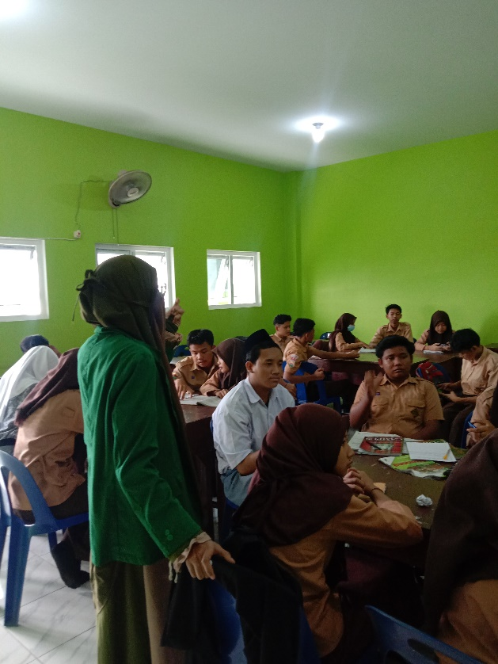 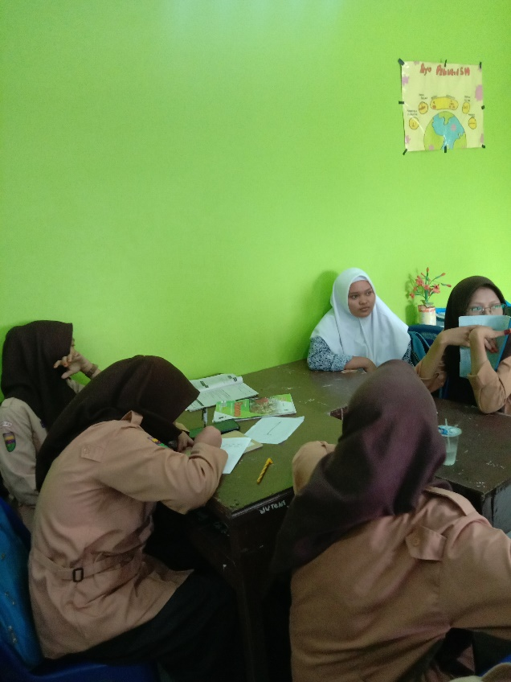

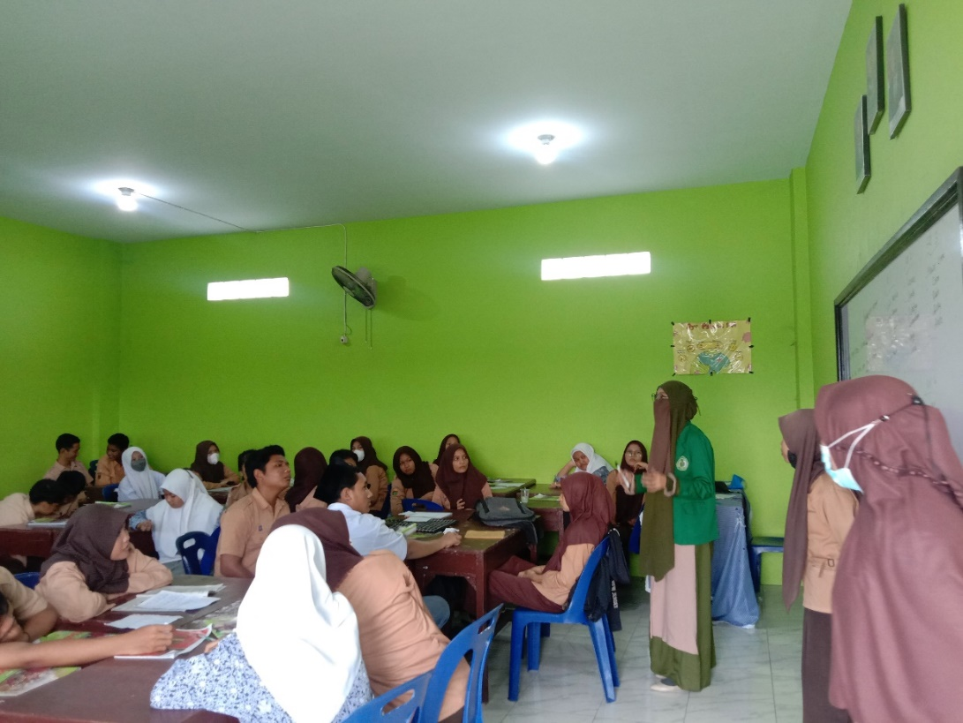

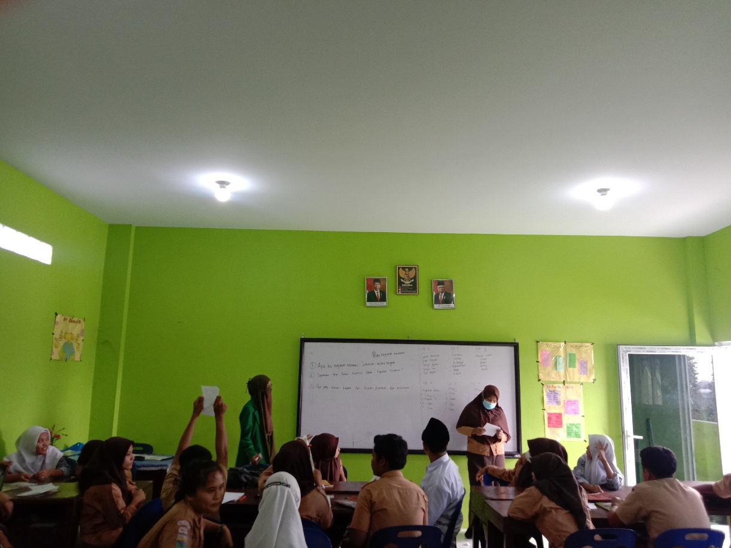

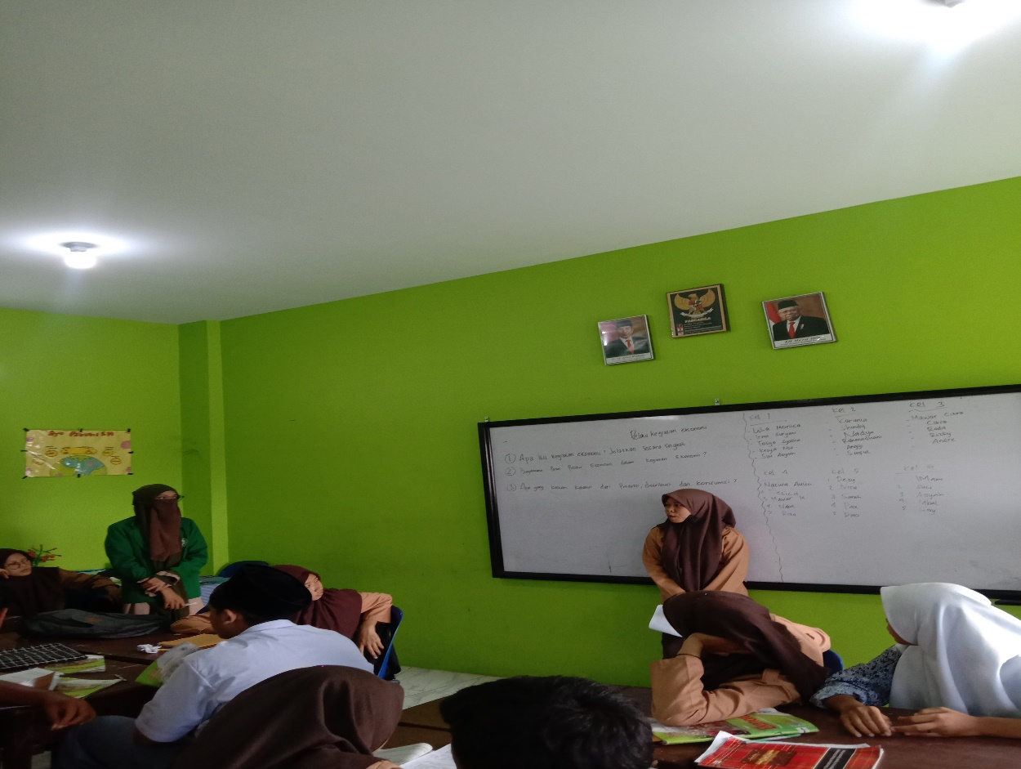

Gambar 2 Perlakuan Menggunakan Metode Make A Match
